HISTÓRICO DA INTENDÊNCIA MUNICIPAL DA TAQUARA DO MUNDO NOVO

Alex Juarez Müller
Acadêmico do Curso de História FACCAT – Taquara/RS

Resumo

O prédio em que está localizada a Prefeitura Municipal de Taquara é um patrimônio que faz parte da história do município, e exatamente neste ano (2008) que se realiza seu centenário. Essa rápida pesquisa teve o objetivo de realizar breve histórico desse importante patrimônio taquarense, bem como mostrar a sua importância enquanto patrimônio histórico.
O recorte temporal corresponde ao ano de construção e inauguração do prédio, fazendo-se também uma análise atual da importância desse patrimônio para o município.
O artigo a seguir apresenta o histórico, seguido de um breve relato patrimonial. Para essa pesquisa foram utilizadas fontes documentais de época e bibliografias atuais.

A Intendência Municipal da Taquara do Mundo Novo

A Intendência Municipal (Foto 01), como era conhecido o edifício no passado, hoje Palácio Municipal Coronel Diniz Martins Rangel, realiza seu centenário no dia 21 de dezembro de 1908. O prédio centenário identifica um município que possui vasta história a ser pesquisada, mostrando ainda o bom desempenho pelo qual passava a região na época.
A construção da Intendência realizou-se no ano de elevação de Taquara a condição de cidade (Decreto 1404, 19/12/1908), destacando-se o crescente desenvolvimento que aflorava no município nesta época, como segue:

“Eleva á categoria de cidade a villa de Taquara, considerando que o seu movimento industtrial e comercial cada vês avulta mais, principalmente após a sua ligação ferrea a outros centros; e tambem que o municipio conta população superior a 28.000 almas”. (KAUTZMANN, decreto 1404, 19/12/1908, p. 726)

O intendente Cel Diniz Martins Rangel foi quem deu início as construções do prédio, dando como justificativa que a velha intendência estava em ruínas (rua Júlio de Castilhos, nas proximidades do Colégio Santa Terezinha).
A construção do novo edifício veio por ocasião de empréstimo no Banco da Província do Rio Grande do Sul, que foi no valor de 150:000$000 contos de réis, sendo que parte desse seria utilizado para a construção do edifício, como relata o próprio Cel Diniz em seu relatório anual ao Conselho, com descriminação de gastos:

“Assim agindo, conseguimos attingir á lisongeira situação de prosperidades em que se econtra o municipio e que colloca em magnífica situação econômica de poder com facilidade e presteza liquidar o emprestimo de cento e cincoenta contos, contrahido ao Banco da Provincia, por vossa auctorisação, para a construcção do edifício destinado á intendencia e extincção da praga de gafanhotos que por vezes assolou o nosso municipio.
Desse emprestimo, como sabeis, cem contos eram destinados á edificação do palácio municipal, que com as suas dependências indispensaveis, que foram feitas, e com as intallações de luz, hydraulica e exgotos depois de tudo construido, orçou a sua despeza total em 115:610$114, assim discriminada:
Edifício propriamente dito: 98:852$351
Luz , encanamentos, exgotos, etc 5:614$031
Muros, estribarias, etc. 11:143$732”
(Relatório 1908, p. 2 e 3)

O edifício da intendência foi elaborado pelo engenheiro Ildefonso Fontoura, tendo sua construção administrada pelo construtor João Cattani. O prédio foi projetado para ser exemplo de construção na sua época, sendo assim o símbolo de poder de um município e de seus líderes políticos. O prédio ainda mostra o processo de urbanização pela qual o Brasil passava no início do século XX, havendo a necessidade de construir um Brasil novo, mostrando o seu potencial através da organização e do progresso, esses alcançados através da República conforme os ideais de época. Inúmeras cidades sofreram alterações urbanas no Brasil, como Rio de Janeiro, São Paulo, Porto Alegre, todos no âmbito de prédios públicos e urbanização.Em Taquara esse processo ocorreu, em menor escala, tomando como exemplo a edifício da prefeitura.
O Palácio foi tachado como tendo “Moderno estylo architectonico (...) sobre apresentar fachadas elegantes e serias e ser julgado o primeiro do Estado, com excepção do municipal de Porto Alegre(...)”(Relatorio, 1908, p. 3). O grande prédio, para sua época, foi elaborado para ser em tamanho maior que o atual, não tendo assim sua construção devidamente executada como no projeto original, como consta na planta do edifício (Foto 02). A sua não conclusão, como consta no projeto original, fez com que o tamanho do edifício fosse reduzido em quase pela metade. Na mesma época foi construída a casa do Intendente que localiza-se nas proximidades.
O edifício foi projetado para abarcar inúmeras repartições públicas como as partes administrativas, setor de obras e até mesmo relacionadas a atividades culturais, como biblioteca e museu, essas últimas nunca implantadas. Esses dados são possíveis verificar através de análise da planta original da Intendência, como segue relação:

Andar térreo: porão, sub-intendência, enfermaria, alojamento, xadrez, arrecadação, assistência, vestíbulo, cozinha, WC;
1º pavimento: fórum, archivo, thesouraria, portaria, sala do jury, sala de jurados, sala do intendente, secretaria, WC;
2º pavimento: obras públicas, director, sala do conselho, salão, bibliotheca, museo, depósito de água.

Material empregado na obra:
Argamassas:
Fundações: 1 de cimento, 1 de cal, 4 de areia;
Elevações: 1 de cal, 3 de areia;
Reboco de Muros: 1 de cimento, 1 de cal, 3 de areia;
Reboco dos porões: 2 de cal, 3 de areia.

Alvenarias:
Fundações: Alvenaria de Pedra;
Elevações: Alvenaria de Tijolo.

Patrimônio

A Prefeitura Municipal de Taquara representa um patrimônio presente para o município, agindo como elemento histórico e identificador. Para o município é impossível não lembrar de sua história sem passar pelo palácio municipal. A Intendência está viva na memória das pessoas, ocorrendo uma assimilação comum a todos, onde:

“O patrimônio cultural se manifesta, assim, como um conjunto de objetos, monumentos e sítios, ritos e celebrações, hábitos e atitudes, cuja a manifestação é percebida por uma coletividade como “marca” que identifica, que adquire um sentido “comum” e compartilhado por toda uma “comunidade”: um grupo de pessoas que tem em comum o sentido de identidade, de identificação uns com os outros, o que gera o sentimento de solidariedade, de agregação, de pertencimento a um grupo(...).” (HORTA, 2000, p.29)

Essa memória deve ser preservada, deixando para as gerações futuras um exemplar raro de história viva, mostrando uma arquitetura e forma de construção não mais existente.
A preservação desse patrimônio depende diretamente do poder público, não somente por ser um prédio público, mas por ser esse órgão que dá providências para conservação desses bens, tais como o tombamento e o encaminhamento para a restauração.
O tombamento vem a ser o reconhecimento de uma comunidade perante a sua história, mostrando o desejo de preservá-la, pois esse meio é “uma das primeiras ações para a preservação do bem, à medida que impede legalmente sua destruição”. (ALTHOFF, 2002, p. 10). Essa forma de proteção é expressa nas constituições federal e estadual.
O Palácio Municipal Cel Diniz Martins Rangel no passado era ilustrado aos olhos dos que estavam fora do município como exemplo de construção, sendo um edifício que atendia as necessidades do serviço público para com a população. Atualmente esse edifício perdeu essa característica, pois por ser um prédio centenário não acompanhou o avanço da tecnologia, havendo inúmeras adaptações mal realizadas, ou simplesmente que não cabem a esse tipo de monumento, como a falta de adaptação a deficientes físicos e o emprego de materiais eletrônicos, tais como: falta de rampas, elevador, instalações de computadores, ar-condicionados, telefones, entre outros.
No momento que essa construção deixa de ser exemplo de funcionalidade prática para uma administração pública, passa a ser, no mesmo momento, exemplo vivo para o município como bem patrimonial e histórico. Esse bem representa dentro, e principalmente fora, do município o seu cartão de visitas, mostrando a importância da preservação da história local. Aos olhos dos visitantes mostramos que sabemos valorizar a história, estando bem ou mal conservado, pois esse tipo de monumento está comemorando seu centenário aos dias de hoje é simplesmente uma vitória em uma época onde a competitividade é acirrada, onde a derrubada desse tipo de patrimônio é comum para dar lugar ao mais moderno e funcional.

Considerações Finais

Percebemos que o edifício que abrange a Prefeitura Municipal de Taquara é um ícone para o município, sendo a representação viva de sua história. Mesmo que o prédio não esteja nas suas reais condições de atendimento as necessidades do público e também de normas de conservação patrimonial, a comunidade local possui a consciência de sua real importância.
A preservação do prédio se faz necessária, para que parte da história do município continue viva. Esse aspecto é de extrema importância, pois um plano de restauração bem executado do edifício pode refletir no restante do patrimônio histórico existente dentro do município, ou seja, ser um exemplo. A promoção da restauração, nas normas patrimoniais, cabe ao poder público, buscando parcerias e elaboração de projetos na obtenção de recursos.
Em uma análise final, podemos perceber que o edifício não mais comporta as atuais atividades que vem sendo exercidas no seu interior e exterior, sendo que é preciso o mais breve possível, uma restauração e se possível, a mudança das atuais atividades para outro prédio. A partir de tais iniciativas, o prédio pode vir a ser utilizado como um centro cultural, o que é inexistente até o momento no município.

Fontes Consultadas

ALTHOFF, Fátima Regina; PRUDÊNCIO, Maria das Graças Silva. Tombamento: uma iniciativa pata proteger. Editora: Graphel. Florianópolis, 2002;

HORTA, Maria de Lourdes Parreiras. Fundametos da educação patrimonial. IN: Ciências e Letras – Revista da Faculdade Porto-Alegrense de Educação, Ciências e Letras. Educação e Patrimônio Histórico-Cultural. Número: 27. Editora: Metrópole. Porto Alegre: 2000;

RELATÓRIO apresentado ao Conselho do Municipio do Mundo Novo pelo intendente Coronel Diniz Martins Rangel em 20 de setembro de 1908 e lei do orçamento para 1909 e respectivas instrucções;

Planta da Intendência Municipal da Taquara do Mundo Novo;

KAUTZMANN, Maria Eunice Muller (org.). História de Taquara. Prefeitura Municipal de Taquara. Taquara, 2004.

FOTOS:

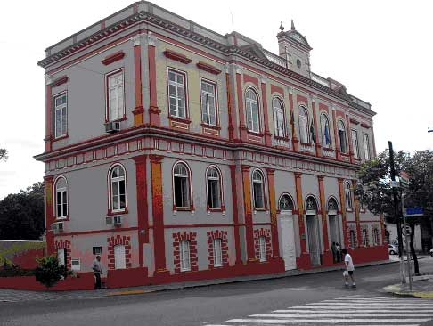
Foto 01 – Prefeitura Municipal de Taquara. Data: 02/2008. Foto: Alex Juarez Muller

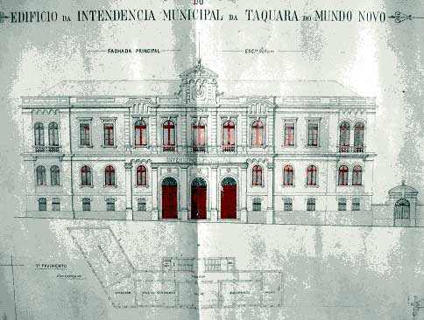
Foto 02 – Planta da Intendência Municipal de Taquara – Época 1907

Fonte: Prefeitura Municipal de Taquara

